PLASTY | SKLO | PAPÍR | KOVY | KOMUNÁLNÍ ODPAD
 |  |  | 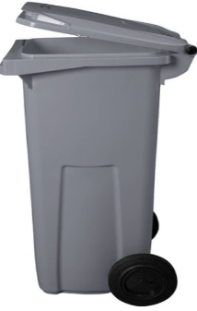 | 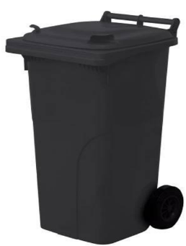
ANO | ANO | ANO | ANO | ANO
Čisté fólie, sáčky, pytle, obaly od pracích  čistících a kosmetických přípravků, kelímky  od jogurtů, plastové krabičky, PET Lahve,  menší kusy polystyrenu, krabice od mléka  a džusů | Skleněné láhve od nápojů, zavařovací sklenice, flakony, rozbité tabulové sklo | Noviny, časopisy, letáky, knihy, brožury, katalogy, kancelářský papír, balící papír, čisté papírové obaly,  kartón a papírová lepenka | Plechovky od nápojů, konzervy od potravin, hliníková víčka od jogurtů, kovové uzávěry a víčka, alobal, kovové obaly od drogerie a kosmetiky | Maso, kosti, sáčky z vysavače, smetky, popel, hygienické potřeby, dětské pleny a ubrousky, běžné žárovky, použité čistící utěrky, houby, keramika a porcelán, trus zvířat, znečištěné plasty a papír, zničená obuv, obal od zubní pasty
NE | NE | NE | NE | NE
Mastné plastové obaly, obaly se zbytky  potravin, obaly od nebezpečných látek,  hadice, zahradní nábytek, zahradní bazény  nafukovací pomůcky na plavání, gumové  výrobky, použité dětské pleny, plastové  trubky, linoleum, PVC | Porcelán (talíře, hrníčky), zrcadla,  Varné a laboratorní sklo, drátěné sklo,  Zářivky, výbojky, žárovky ani úsporné,  Televizní obrazovky, monitory | Znečištěný, mastný papír, použité papírové  kapesníky a utěrky, uhlový papír (kopírák)  voskovaný, pečící papír, nápojový kartón,  obaly od vajíček | Obaly od nebezpečných látek, plynové lahve, kabely a dráty, elektrozařízení | Úsporné žárovky a zářivky, nebezpečné odpady, barvy, stavební odpady, vyřazená elektronika  Sklo, čistý papír, čisté plasty, tráva, listí, kuchyňské zbytky od zeleniny a ovoce, zahradní odpad (uschlé květiny, větve)

BIOODPAD | NEBEZPEČNÝ ODPAD | ELEKTRO | POUŽITÉ JEDLÉ OLEJE A TUKY | OBJEMNÝ ODPAD | PNEUMATIKY
Občané naší obce získali kompostéry pro vlastní využití na svých zahradách. Do kompostéru patří zbytky jídel rostlinného původu, zbytky ovoce a zeleniny, květiny, kávové sedliny, čajové sáčky, hrnkové květiny včetně hlíny, skořápky od vajec. Ostatní bioodpad je možné odložit do kontejnerů na sběrném místě | 2 x ročně bude probíhat sběr na vybraném místě v obci  Nebezpečný odpad musí předat pracovníkovi likvidační firmy osobně občan. | Při nákupu elektrospotřebiče (pračky, ledničky, sporáku, varné konvice, holícího strojku, toustovače….) je prodávajícím účtován recyklační poplatek!!! Všichni prodejci musí tyto výrobky odebírat ZDARMA!!!  I při nákupu na internetu mají prodejci ze zákona povinnost odebrat tato zařízení zpět!!!  V případě že tento odpad předáte obci musí zaplatit likvidaci obec a zbytečně tak rostou náklady na likvidaci odpadů!!! | Jedlé tuky a oleje je možné odložit do nádoby na sběrném místě. Olej a tuk musí být v průhledné PET.  Není možné takto odkládat motorové, převodové nebo mazací oleje!!! | 2x ročně bude probíhat na vybraném místě v obci  Občan bude moci odložit: poškozený nábytek, koberce, linolea, zahradní nábytek, hadice, matrace, zahradní bazény, znečištěné a poničené kbelíky, květináče…..  Nebude přijímán stavební a nebezpečný odpad | Při nákupu pneumatik je prodávajícím účtován recyklační poplatek!!!  Všichni prodejci musí tyto výrobky odebírat ZDARMA!!!  I při nákupu na internetu mají prodejci ze zákona povinnost odebrat tato zařízení zpět!!!  V případě že tento odpad předáte obci musí zaplatit likvidaci obec a zbytečně tak rostou náklady na likvidaci odpadů!!!

